Fiche sujet 2 (1/2)
 | Mise en situation et recherche à mener
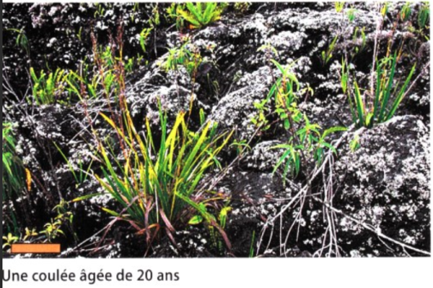
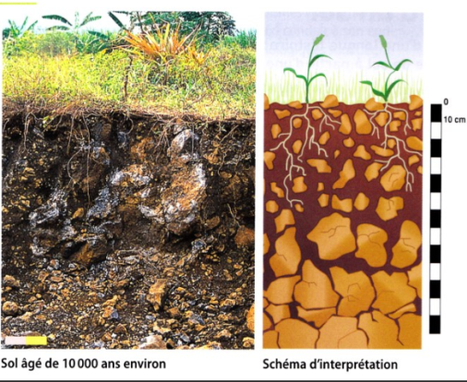

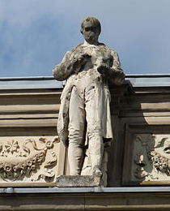
Bordas, manuel 2015
Ce sol situé sur des coulées de lave de 10 000 ans est formé d’un horizon n’excédant pas 70 cm d’épaisseur et reposant directement sur la roche mère.
Cet horizon est constitué de fragments de roche (ici du basalte) et d’autres nouvellement formés, comme de l’argile.
Nous pouvons observer dans le sol de 10 000 ans des particules de roches de toutes les tailles : plus nous creusons, plus la taille des particules de roches augmentent avec la profondeur.
Ces particules associés à de la matière organique en décomposition, l’Humus, formant une fine terre en surface.
Comble du géologue : se retrouver à l’état de pierre sur un édifice… et disparaître peu à peu sous l’effet de la pollution !

Abraham Gottlob Werner (18ème /19ème S) était un minéralogiste et un géologue allemand.
Sa statue est érigée sur la corniche du palais de l’université de Strasbourg.
L’Université de Strasbourg a célébré en 2014, ses 130 ans.
Le bâtiment avait été inauguré par l’empereur Guillaume Ier d’Allemagne à l’automne 1884.
130 années après sa pose, cette statue a perdu son visage…
La roche calcaire qui la compose n’a pas supportée les pluies acides… (aux polluants urbains tel le CO₂) : on parle d’érosion urbaine…

Sur la carte géologique de Compiègne (voir en PJ),
Le lycée et la forêt aux alentours se situe sur un sous-sol de craie à Bélemnitelles.
Source : Image WIKI
La craie à Bélemnitelles est de nature calcaire.
Nous savons que le calcaire est formé de carbonate de calcium qui se forme selon la réaction suivante :

2HCO³⁻ + Ca ²⁺ CaCO₃ + CO₂ + H₂O
Aide livre BELIN page 176
Nous cherchons à vérifier que le sol est formé en partie à partir de la dégradation des roches du sous-sol, nous voulons recenser les différents facteurs qui interviennent dans cette dégradation.
Etape A : Mettre au point une stratégie & mettre en œuvre un protocole de résolution pour obtenir des résultats exploitables
(durée indicative : 40 minutes)
Mettre au point une stratégie opérationnelle de résolution du problème à partir du matériel
Le professeur :
Prend connaissance de votre proposition de stratégie que vous pourrez faire évoluer :
- Ce que vous faites,
- Comment vous le faites
- Ce que vous attendez
Prend connaissance de l’évolution éventuelle de votre stratégie et vérifie les résultats obtenus
Vous fournit, en cas de besoin, des aides à la mise au point de votre stratégie et/ou un document de secours.
et des ressources proposées.
Présenter et argumenter votre stratégie à l’oral.
.
Mettre en œuvre le protocole pour obtenir des résultats exploitables…
dans le cadre d’une démarche d’investigation permettant de mettre
en évidence que les roches du sous-sol sont à l’origine de la formation du sol.

 | Matériel disponible et protocole d'utilisation du matériel
 | Matériel géologique:  - Sol sauvage local de la forêt avoisinante.  Pourquoi 2 filtrats et 3 tubes ? ??  - craie à Bélemnitelles  - Eau de pluie.  Matériel pour l’observation : Matériel pour l’expérience  - Loupe binoculaire - tubes 3  - Boite de pétri - entonnoirs 2  - Sol sauvage issu de la forêt avoisinante. – papier filtre 2  - Craie à Bélemnitelles écrasée. - Portoir  Réactif pour l’expérience, liant la SVT et la chimie.  - Oxalate d’ammonium  = Réactif adéquat pour attester de la présence des ions calcium : Ca ²⁺ | PROTOCOLE  Permettant de rechercher la présence de particules de roches du sous sol dans le sol, attestant de leurs participations à la formation du sol.  Déroulement de l’expérience :  - Faire un filtrat de sol et un filtrat de craie.  - Sur chacun des filtrats, ainsi que sur l’eau de pluie, verser le même volume d’oxalate d’ammonium.
Etape B : Communiquer et exploiter les résultats pour répondre au problème.
(durée indicative 20’)
Sous la forme de votre choix, présenter vos résultats pour qu'ils soient exploitables et permettent la résolution du problème.

Les communiquer de façon scientifique : dessin, schéma, image numérique, le tableau ou diagramme (graphique, histogramme…) donc pas de texte dans le but de démontrer que la dégradation des roches du sous-sol contribue à la formation du sol.

Prendre des notes durant le TP, chacun rapportera à un groupe mosaïque
Fiche sujet 2 (2/2)

